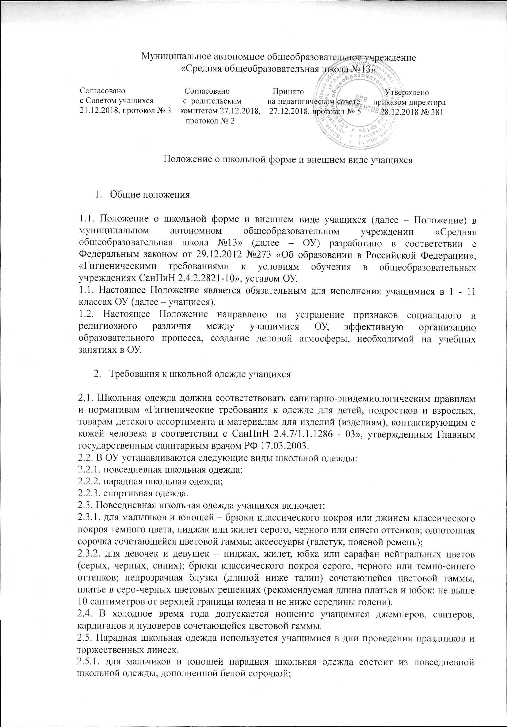

2.5.2. для девочек и девушек парадная школьная одежда состоит из повседневной школьной одежды, дополненной белой непрозрачной блузой (длиной ниже талии).
2.6. Спортивная школьная одежда учащихся включает футболку, спортивные шорты или спортивные брюки, спортивный костюм, кеды или кроссовки.
2.7. Спортивная школьная одежда должна соответствовать погоде и месту проведения физкультурных занятий.
2.8. Учащимся запрещается ношение в ОУ:
2.8.1. одежды ярких цветов и оттенков;
2.8.2. брюк, юбок с заниженной талией и (или) высокими разрезами;
2.8.3. одежды с декоративными деталями в виде заплат, с порывами ткани, с неоднородным окрасом ткани; одежды с яркими надписями и изображениями;
2.8.4. декольтированных платьев и блузок;
2.8.5. одежды бельевого стиля; атрибутов одежды, закрывающих лицо;
2.8.6. аксессуаров с символикой асоциальных неформальных молодежных объединений, а также пропагандирующих психоактивные вещества и противоправное поведение;
2.8.7. религиозной одежды, одежды с религиозными атрибутами и (или) религиозной символикой;
2.8.8. головных уборов в помещениях;
2.8.9. пляжной обуви;
2.8.10. массивной обуви на толстой платформе, вечерних туфель и туфель на высоком каблуке (более 7 см);
2.8.11. массивных украшений.
3. Требования к внешнему виду учащихся
3.1. Внешний вид учащихся ОУ должен соответствовать общепринятым в обществе нормам делового стиля и носить светский характер.
3.2. Учащимся запрещается появляться в ОУ:
3.2.1. с экстравагантными стрижками и прическами;
3.2.2. с волосами, окрашенными в яркие неестественные оттенки;
3.2.3. с распущенными длинными волосами;
3.2.4. с ярким маникюром и макияжем;
3.2.5. с пирсингом.

